「DPクリーンシステム」説明会 報告書

平成29年10月11日（水）天候曇り、14:00から弊社会議室及び整備ブースにおいて「DPクリーンシステム」説明会を執り行いました。参加企業13社、23名の皆様にお集まりいただき、株式会社オプティの猪野栄一社長を講師に迎え、『DPFの仕組みから見えるコスト削減と輸送品質向上』をテーマに講習とデモンストレーションを交えた体験型説明会を実施致しました。
弊社会長、佐々の紹介と社長の挨拶が行われた後、まず先進事例として、奈良県にある物流企業のコスト削減の好例発表から始まり、今エンジン内部ではどんな現象が起こっているのか、巷で数ある対症療法はどんな結果を導くのか等、核心を突いた話題が目白押しで、束の間の60分間でした。質疑応答に続いて弊社社長、佐々からは参加者様に向けてのサプライズ発表がありました。休憩後、整備ブースに場所を移してからは、DPマフラーの洗浄と洗浄廃液に含まれる浮遊物質（suspended solids、通称SSと呼ばれる）の分解プロセスを中心にデモンストレーションと解説が行われました。終始、熱心に聞き入る姿が印象的であり、少しは皆様のお役に立てたのではないかと思います。
参加頂いた皆様にはこの場をお借りして御礼申し上げます。ありがとうございました。
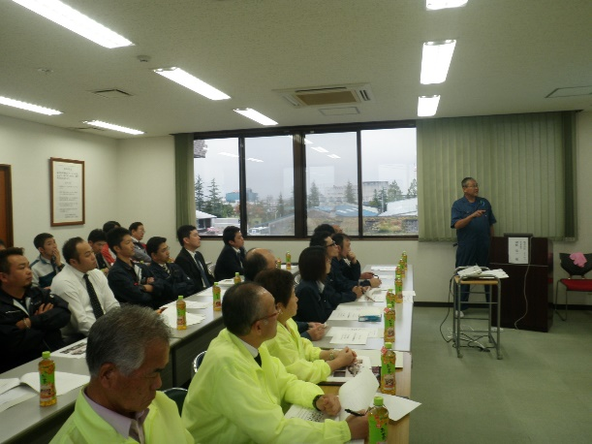 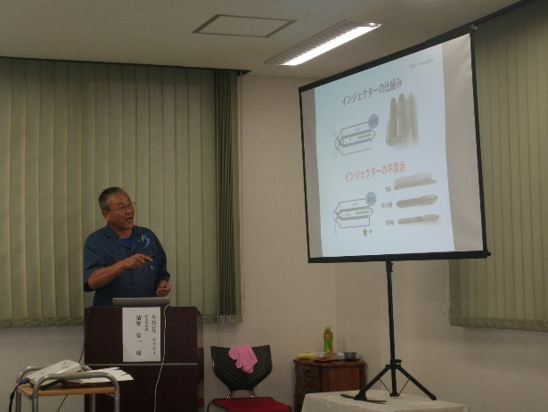←講演の様子
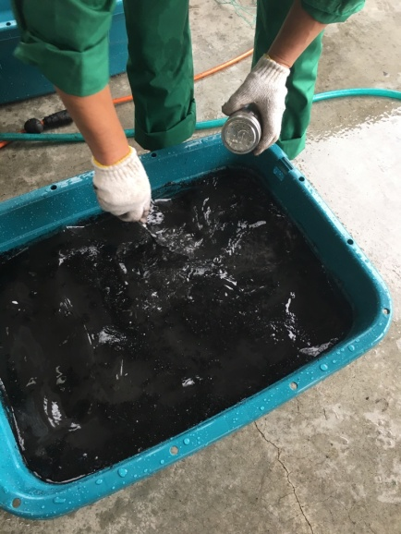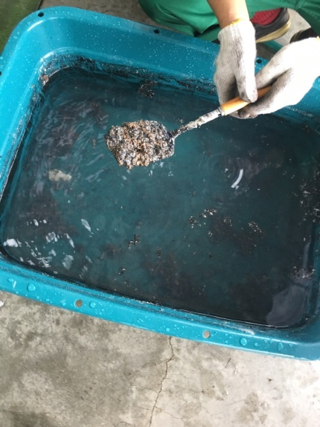左：凝集前 右：凝集後
洗浄廃液の分解のデモ↑↑

